Liceo Particular Mixto San Felipe

Unidad Técnico Pedagógica

Enseñanza Básica

**GUÍA DE TRABAJO N°6**

**MATEMÁTICA 3°BÁSICO**

|  |  |
| --- | --- |
| **Objetivo** | *- Identificar las unidades, decenas y centenas en números del 0 al 999, representando las cantidades de acuerdo a su valor posicional, con material concreto, pictórico y simbólico* |
| **Instrucciones** | *- lee con atención cada pregunta y responde usando un letra clara y manuscrita.*  *- Concéntrate para cuando vayas a calcular sumas o restas.*  *- usa lápiz grafito para responder.* |
| **Descripción del Aprendizaje** | *- Demostrar que identifican el valor de un número según la posición que ocupa.* |
| **Ponderación de la Guía** | 5% |
| **Correo del docente para consultas** | [Jrojas@liceomixto.cl](mailto:Jrojas@liceomixto.cl) educadora diferencial: [dcalderon@liceomixto.cl](mailto:dcalderon@liceomixto.cl) |
| **Fechas guías** | Semana del 23 de marzo al 3 de abril. |

**Actividad n°1: Representar dibujando con barras de unidades, decenas y centenas variados números.**

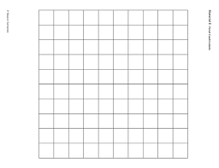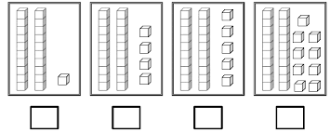**Ejemplo:**

 C = 100 D= 10 U = 1

**a) 45 =**

**_________________________________________________________________________________________________________**

**b) 15 =**

**_________________________________________________________________________________________________________**

**c) 8 =**

**_________________________________________________________________________________________________________**

**d) 65 =**

**_________________________________________________________________________________________________________**

**e) 100 =**

**_________________________________________________________________________________________________________**

**f) 321 =**

**_________________________________________________________________________________________________________**

**g) 70 =**

**_________________________________________________________________________________________________________**

**h) 267 =**

**_________________________________________________________________________________________________________**

**i) 460 =**